ФЕДЕРАЛЬНОЕ АГЕНСТВО ПО ОБРАЗОВАНИЮ
ГОСУДАРСТВЕННОЕ ОБРАЗОВАТЕЛЬНОЕ УЧРЕЖДЕНИЕ
ВЫСШЕГО ПРОФЕСИОНАЛЬНОГО ОБРАЗОВАНИЯ

«РОССИЙСКИЙ ГОСУДАРСТВЕННЫЙ ПЕДАГОГИЧЕСКИЙ УНИВЕРСИТЕТ им А.И.ГЕРЦЕНА»

Кафедра информационных и коммуникационных технологий

Курсовая работа
по дисциплине: «Мультимедиа технологии в образовании»
на тему:
«Создание электронного учебника по русскому языку»

Выполнил:
студентка 3 курса 1 группы
факультета информационных технологий
Шарафутдинова Г.А.

Проверил:
профессор кафедры ИКТ
Носкова Т.Н.

Санкт-Петербург
2007 год
Содержание
Введение 2
Теоретическая часть 2
Понятие электронного учебника 2
Отличительные признаки электронных учебников 2
Структура электронного учебника 2
Технология создания электронных учебников 2
Практическая часть 2
Создание электронного учебника. 2
1. Определение целей и задач разработки 2
2. Разработка структуры электронного учебника 2
3. Разработка содержания по разделам и темам учебника. 2
4. Реализация электронного учебника на компьютере. 2
5. Апробация электронного учебника. 2
Преимущества и недостатки пакета программ SunRav BookOffice 2
Заключение 2
Литература: 2

Введение
Современный период развития цивилизованного общества характеризует процесс информатизации.
Информатизация общества – это глобальный социальный процесс, особенность которого состоит в том, что доминирующим видом деятельности в сфере общественного производства является сбор, накопление, продуцирование, обработка, хранение, передача и использование информации, осуществляемые на основе современных средств микропроцессорной и вычислительной техники, а также на базе разнообразных средств информационного обмена. Информатизация общества обеспечивает:
• активное использование постоянно расширяющегося интеллектуального потенциала общества, сконцентрированного в печатном фонде, и научной, производственной и других видах деятельности его членов,
• интеграцию информационных технологий с научными, производственными, инициирующую развитие всех сфер общественного производства, интеллектуализацию трудовой деятельности;
• высокий уровень информационного обслуживания, доступность любого члена общества к источникам достоверной информации, визуализацию представляемой информации, существенность используемых данных.
Применение открытых информационных систем, рассчитанных на использование всего массива информации, доступной в данный момент обществу в определенной его сфере, позволяет усовершенствовать механизмы управления общественным устройством, способствует гуманизации и демократизации общества, повышает уровень благосостояния его членов. Процессы, происходящие в связи с информатизацией общества, способствуют не только ускорению научно–технического прогресса, интеллектуализации всех видов человеческой деятельности, но и созданию качественно новой информационной среды социума, обеспечивающей развитие творческого потенциала индивида.
Одним из приоритетных направлений процесса информатизации современного общества является информатизация образования – внедрение средств новых информационных технологий в систему образования. Это сделает возможным:
• совершенствование механизмов управления системой образования на основе использования автоматизированных банков данных научно– педагогической информации, информационно-методических материалов, а также коммуникационных сетей;
• совершенствование методологии и стратегии отбора содержания, методов и организационных форм обучения, соответствующих задачам развития личности обучаемого в современных условиях информатизации общества;
• создание методических систем обучения, ориентированных на развитие интеллектуального потенциала обучаемого, на формирование умений самостоятельно приобретать знания, осуществлять информационно–учебную, экспериментально – исследовательскую деятельность, разнообразные виды самостоятельной деятельности по обработке информации;
• создание и использование компьютерных тестирующих, диагностирующих, контролирующих и оценивающих систем.
В своей курсовой работе я рассмотрела одну из сторон процесса информатизации общества и образования – создание и использование на практике одной из форм обучения с использованием средств новых информационных технологий – электронного учебника. В ней исследуются возможности средств новых информационных технологий, условия, необходимые для их успешного использования, рассматривается и анализируется прикладное программное обеспечение необходимое для создания и дальнейшего использования электронных учебников. Кроме этого, описываются все этапы создания подобных электронных приложений с учетом специфики конкретного учебного предмета (русского языка).
Работа состоит из двух глав: в первой рассматриваются понятие, отличительные признаки, структура и основные этапы создания электронного учебника по русскому языку с теоретической точки зрения; вторая глава посвящена практической части, а точнее реализации, апробации электронного учебника.

Теоретическая часть

Понятие электронного учебника
За последние десятилетия наблюдается существенное увеличение объемов и сложности учебных материалов, изучаемых в средней и высшей школах. При этом во многих учебных заведениях наблюдается недостаток высококвалифицированных преподавательских кадров. Большие трудности часто возникают при оперативной подготовке, изготовлении и распространении учебных пособий различных видов. Указанные факторы негативно сказываются на качестве подготовки обучаемых. В связи с этим большое внимание уделяется применению прогрессивных методик обучения, в том числе предполагающих использование вычислительной техники. Это позволяет существенно повысить качество и эффективность учебного процесса. Одной из форм повышения эффективности обучения являются электронные учебники.
В настоящее время существует множество определений электронного учебника, вот некоторые из них:
- это компьютерное, педагогическое программное средство, предназначенное, в первую очередь, для предъявления новой информации, дополняющей печатные издания, служащее для индивидуального и индивидуализированного обучения и позволяющее в ограниченной мере тестировать полученные знания и умения обучаемого.
- это электронный учебный курс, содержащий систематическое изложение учебной дисциплины или ее раздела, части, соответствующий государственному стандарту и учебной программе и официально утвержденный в качестве данного вида издания.
- это комплекс информационных, методических и программных средств, который предназначен для изучения отдельного предмета и обычно включает вопросы и задачи для самоконтроля и проверки знаний, а также обеспечивает обратную связь.
- основное учебное электронное издание, созданное на высоком научном и методическом уровне, полностью соответствующее федеральной составляющей дисциплины Государственного образовательного стандарта специальностей и направлений, определяемой дидактическими единицами стандарта и программой.
Электронные учебники позволяют решать такие основные педагогические задачи, как:
- начальное ознакомление с предметом, освоение его базовых понятий и конструкций;
- базовая подготовка на разных уровнях глубины и детальности;
- контроль и оценивание знаний и умений;
- развитие способностей к определенным видам деятельности;
- восстановление знаний и умений.
Электронные учебники могут быть использованы на всех уровнях образования: в школах и колледжах, институтах и университетах, для повышения квалификации. Поэтому электронные учебники разрабатываются во многих странах.
Существуют два вида электронных учебников:
- учебник с высокой динамикой иллюстративного материала. Представляет уже ставший традиционным учебник по предметной области, которой является независимым и неизменяемым. Наряду с основным материалом он содержит средства интерактивного доступа, средства анимации и мультипликации, а также видеоизображения, в динамике демонстрирующие принципы и способы реализации отдельных процессов и явлений. Он используется на персональных компьютерах или в локальных компьютерных сетях и распространяется на CD-ROM.
- Internet-учебник. Под Internet-учебником понимается открытый и имеющий ссылки на внешние источники информации, базы данных и знаний электронный учебник, размещаемый на одном из серверов глобальной компьютерной сети.

Отличительные признаки электронных учебников
Рассмотрим различия между электронным и печатным учебниками.
Учебник, в классическом понимании, это книга для учащихся или студентов, в которой систематически излагается материал в определенной области знаний на современном уровне достижений науки и культуры. Следовательно, учебник как электронный, так и печатный, имеют общие признаки, а именно:
- учебный материал излагается из определенной области знаний;
- этот материал освещен на современном уровне достижений науки и культуры;
- материал в учебниках излагается систематически, т.е. представляет собой целое завершенное произведение, состоящее из многих элементов, имеющих смысловые отношения и связи между собой, которые обеспечивают целостность учебника.
Необходимо четко определить отличительные признаки электронного учебника от печатного. На мой взгляд, они состоят в следующем:
  - Каждый печатный учебник (на бумажном носителе) рассчитан на определенный исходный уровень подготовки учащихся и предполагает конечный уровень обучения. По многим общеобразовательным предметам имеются учебники обычные (базовые), повышенной сложности, факультативные и др. Электронный учебник по конкретному учебному предмету может содержать материал нескольких уровней сложности. При этом он будет весь размещен на одном лазерном компакт-диске, содержать иллюстрации и анимацию к тексту, многовариантные задания для проверки знаний в интерактивном режиме для каждого уровня.
  - Наглядность в электронном учебнике значительно выше, чем в печатном. Наглядность обеспечивается использованием при создании электронных учебников мультимедийных технологий: анимации, звукового сопровождения, гиперссылок, видеосюжетов и т.п.
  - Электронный учебник обеспечивает многовариантность, многоуровневость и разнообразие проверочных заданий, тестов. Электронный учебник позволяет все задания и тесты давать в интерактивном и обучающем режиме. При неверном ответе можно давать верный ответ с разъяснениями и комментариями.
  - Электронные учебники являются по своей структуре открытыми системами. Их можно дополнять, корректировать, модифицировать в процессе эксплуатации.
  - Для обеспечения многофункциональности при использовании и в зависимости от целей разработки электронные учебники могут иметь различную структуру. Например, для использования на уроках можно создавать электронный учебник, поддерживающий школьную программу по конкретному предмету и учебный материал подавать согласно имеющемуся тематическому планированию. Можно разрабатывать электронные учебники без привязки к тематическому планированию, а просто следуя учебному плану по конкретному школьному курсу.

Структура электронного учебника
Минимальное, с технологической точки зрения, требование к созданию современного учебника - это интерактивное изложение учебной информации или гипертекст, снабженный взаимными ссылками на различные части материала учебника. В отличие от классического варианта учебника электронный учебник предназначен для иного стиля обучения, в котором нет ориентации на последовательное, линейное изучение материала.
Различают несколько составляющих в электронном учебнике. Основной - Информационный блок должен содержать изложенный в сжатой форме учебный материал. Каждый раздел информационного блока должен заканчиваться контрольными вопросами, которые позволяют обучаемому выяснить, насколько глубоко он усвоил учебный материал. В результате в электронном учебнике функционирует постоянная обратная связь обучаемого с компьютером, позволяющая повысить эффективность процесса усвоения знаний.
Блок Практические задания должен функционировать в режиме диалога обучаемого с компьютером. Работа в этом режиме дает возможность обучаемому закрепить знания, полученные при работе с информационным блоком. Система подсказки, при этом, позволяет при необходимости обратиться к любому разделу учебного материала. При составлении заданий этого блока должны использоваться различные системы конструирования ответа.
Контроль знаний обучаемых должен осуществляется в режиме работы Тест. В этом блоке должна быть предусмотрена оценка правильности ответов обучаемого на поставленные вопросы. В конце теста обучаемому должна быть представлена информация о его результатах. Для устранения возможности запоминания обучаемым правильных ответов необходимо использовать значительный по величине банк компьютерных тестовых заданий, в котором варианты заданий перемешиваются и берутся в виде произвольной выборки.

Технология создания электронных учебников
Создание любого компьютерного приложения, а особенно обучающих мультимедиа-систем, сегодня не мыслится без тщательно продуманного плана разработки. В настоящее время существует хорошо отработанная методология создания компьютерных обучающих систем. Как и всякая методология проектирования, она включает целый ряд последовательных этапов:
- Определение целей и задач разработки.
- Разработка структуры электронного учебника.
- Разработка содержания по разделам и темам учебника.
- Подготовка сценариев отдельных структур электронного учебника.
- Реализация.
- Апробация.
- Корректировка содержания электронного учебника по результатам апробации.
- Подготовка методического пособия для пользователя.
Коротко рассмотрим эти этапы.
Определение целей и задач разработки
Отправной точкой в создании электронных учебников являются дидактические цели и задачи, для достижения и решения которых используются информационные технологии.
В зависимости от целей обучения электронные учебники могут быть следующих типов:
- предметно-ориентированные ЭУ;
- для изучения отдельных предметов общеобразовательного цикла в конкретном классе;
- предметно-ориентированные электронные учебники для изучения отдельных разделов предметов общеобразовательного цикла при сквозном изучении учебного материала;
- предметно-ориентированные электронные тренажеры с наличием справочного учебного материала;
- электронные автоматизированные системы развития способностей.
Разработка структуры электронного учебника
Структура в общепринятом понимании (от лат. struktura - строение, расположение, порядок) - совокупность устойчивых связей объекта, обеспечивающих его целостность. Исходя из этого определения, при разработке электронного учебника необходимо первоначально выработать его строение, порядок следования учебного материала, сделать выбор основного опорного пункта будущего учебника.
Все разделы курса и их компоненты должны быть взаимосвязаны, находиться в общей программной оболочке. Каждый компонент в указанных разделах электронного учебника должен быть доступен для пользователя из любого другого компонента.
Разработка содержания по разделам и темам электронного учебника
Понятие о содержании электронного учебника является частью понятия содержания образования, под которым понимается система знаний, умений, навыков, овладение которыми обеспечивает развитие умственных способностей школьника.
Содержательную часть электронного учебника может разработать опытный педагог-предметник, педагог-новатор, не один год посвятивший преподаванию своего предмета в школе.
При разработке содержания отдельных тем необходимо ранжировать учебный материал:
- по степени сложности восприятия,
- по степени сложности подачи;
В ходе этой работы необходимо:
- выделить основное ядро учебного материала,
- выделить второстепенные моменты в изучении учебного материала,
- выделить связи с другими темами учебного курса,
- подобрать практические разноуровневые многовариантные задания по каждой теме,
- подобрать иллюстрации, графики, демонстрации, анимационные и видеофрагменты к понятиям, формулировкам, событиям и т.д.

Подготовка сценариев отдельных программ электронного учебника
Познавательный интерес в педагогической практике рассматривают часто как средство активизации познавательной деятельности учащихся, эффективный инструмент учителя, позволяющий ему сделать процесс обучения привлекательным, выделить в обучении те аспекты, которые могут привлечь к себе непроизвольно внимание учеников, заставят активизировать их мышление, волноваться, переживать. Вот эти слова Г.И. Щукиной следует всегда помнить при составлении сценариев педагогических программных средств учебного назначения.
Сценарий электронного учебника - это покадровое распределение содержания учебного курса и его процессуальной части в рамках программных структур разного уровня и назначения.
Процессуальная часть включает в себя все то, что необходимо представить на экране монитора для раскрытия и демонстрации содержательной части.
Программные структуры разного уровня - это компоненты мультимедийных технологий: гипертекст, анимация, звук, графика и т.п. Использование этих средств носит целенаправленный характер: для активизации зрительной и эмоциональной памяти, для развития познавательного интереса, повышения мотивации учения.
Реализация электронного учебника на компьютере
После подготовки сценария материал учебника передается программистам для реализации на компьютере. В зависимости от целей разработки, задач выбирается вид электронных носителей для учебника и язык программирования, который должен учитывать вид носителя. Электронным носителем может быть дискета, компакт-диск, среда Интернета.
Апробация электронного учебника
После создания электронного учебника очень хорошо, если с ним могут поработать преподаватели, учителя - предметники, для использования которыми (в том числе) в учебном процессе он и разрабатывался. Мнение таких людей об электронном учебнике, их замечания крайне важны для разработчиков; их учитывают, на их основе вносят в курс корректировки. Электронный учебник также необходимо апробировать в условиях учебного заведения, для которого он создавался. Во время апробации выявляются отдельные незамеченные разработчиками ошибки, некорректность, неудобства в эксплуатации и т.п.
Корректировка по результатам апробации
По результатам апробации проводится корректировка программ электронного учебника.
Подготовка методического пособия для пользователя
Завершает работу по созданию электронного учебника подготовка методического пособия для учителя. Оно может содержать следующие материалы: содержание отдельных программных модулей; задания, тесты, предлагаемые после изучения каждой темы; примерное тематическое планирование с указанием места использования данного электронного учебника; инструкцию для работы с электронным учебником; необходимую конфигурацию компьютера для инсталляции электронного учебника. Пособие может быть записано на электронном носителе, либо издано на бумажном носителе.

Практическая часть

Создание электронного учебника.
Рассмотрим, как реализуются некоторые этапы создания электронного учебника, описанные в теоретической части:

Определение целей и задач разработки
Сейчас компьютер используется практически во всех сферах жизни. Детям с нарушением слуха очень интересна работа с ним, в это время они не чувствуют своего недостатка. Несмотря на то, что существует много обучающих программ для детей из массовых школ, компьютерное обучение не развито в специальных школах, хотя имеет большой потенциал для обучения таких детей.
Для слабослышащих детей нет специальных учебников. Они учатся по учебникам общеобразовательных школ, в которых для них много непонятных слов, нет схем для рассуждения; эти учебники не адаптированы для детей этой категории.
Исходя из вышеизложенных соображений, я считаю, что тема моей курсовой работы «Создание электронного учебника по русскому языку “Изучаем глагол” для учащихся 5 - 7 классов школ для детей с нарушениями слуха» является актуальной в силу того, что потребность в таком электронном учебнике, несомненно, есть, а самих учебников по данной теме либо совсем нет, либо их количество крайне недостаточно. Поэтому, своей целью считаю разработать электронный учебник по русскому языку, который может применяться для обучения школьников.

Разработка структуры электронного учебника
Предлагаемый компьютерный учебник разбит на несколько законченных взаимосвязанных фрагментов, каждый из которых обладает определенной функцией и визуально представлен отдельным модулем. В дальнейшем будем называть их блоками. Итак, в учебнике существуют следующие блоки:
- "Теоретический материал", в состав которого входит теоретический материал изучаемой дисциплины. Каждый раздел блока заканчивается упражнениями, которые позволяют обучаемому выяснить, насколько глубоко он усвоил учебный материал. В результате в электронном учебнике функционирует постоянная обратная связь обучаемого с компьютером, позволяющая повысить эффективность процесса усвоения знаний.
- "Контроль знаний", включающий в себя разделы: "Упражнения", "Проверка", "Контроль". В этом блоке предусмотрена оценка правильности ответов обучаемого на поставленные вопросы. Блок содержит набор заданий в соответствии с материалом, изложенным в блоке "Теоретический материал". В конце теста обучаемому представлена информация о его результатах.
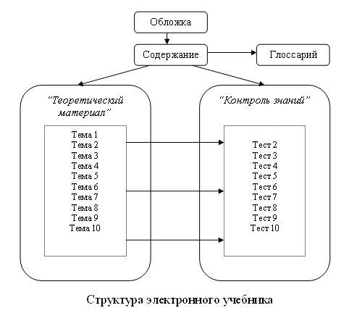
Кроме блоков в электронном учебнике реализована система навигации – ее целью является осуществление перемещения пользователей по учебнику: обращаться к оглавлению, к разделам или к практическим заданиям.
Навигация между разделами электронного учебника и между блоками осуществляется с помощью ссылок и кнопок. Взаимосвязь между разделами осуществляется через содержание, согласно которому обучаемый может перейти к любому разделу учебника.

Разработка содержания по разделам и темам учебника.
Разрабатываемый электронный учебник предназначен для самостоятельной работы учащихся 5-7 классов по изучению русского языка в рамках школьного курса. Его создание имеет своей целью предоставить детям, изучающим русский язык весь теоретический материал, предусмотренный программой курса, а также практические задания для проверки.
Электронный учебник «Изучаем глагол» состоит из одиннадцати тем:
- Понятие о глаголе.
- Вид глагола.
- Возвратные и невозвратные глаголы.
- Время глагола.
- Спряжение глаголов.
- Разноспрягаемые глаголы.
- Переходные и непереходные глаголы.
- Наклонение глагола.
- Безличные глаголы.
- Правописание гласных в суффиксах глаголов.
- Словарь терминов.

Реализация электронного учебника на компьютере.
Электронный учебник реализован, используя пакет программ SunRav BookOffice. SunRav BookOffice - это набор инструментов, предназначенный для создания и редактирования книги. В его состав входят модуль создания книги SunRav BookEditor и инструмент для чтения SunRav BookReader. Разработчиком является компания SunRav Software.
Ниже представлен внешний вид электронного учебника по русскому языку:
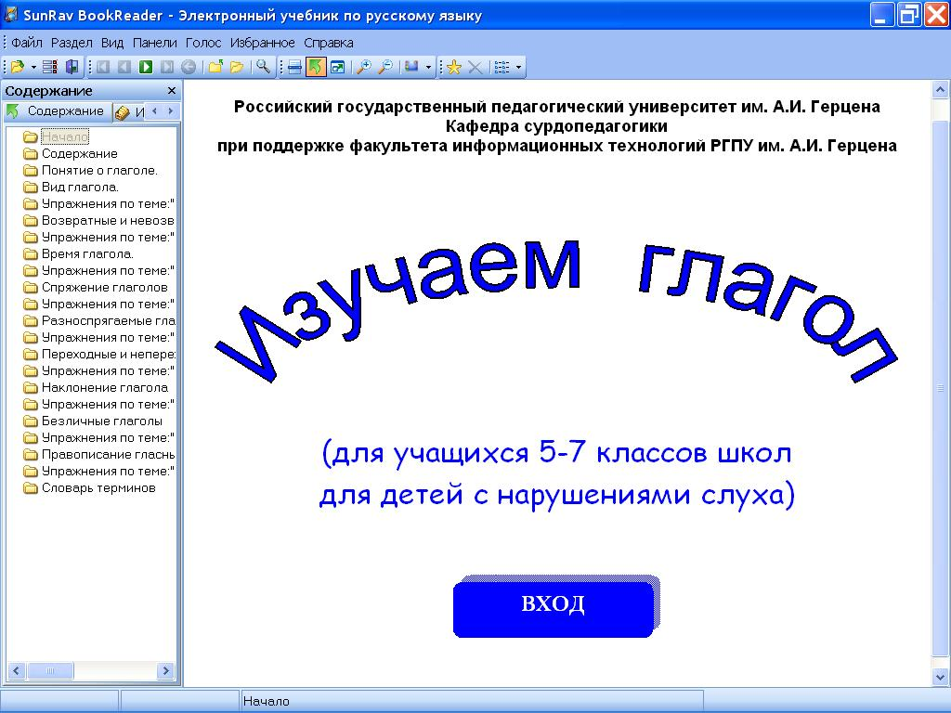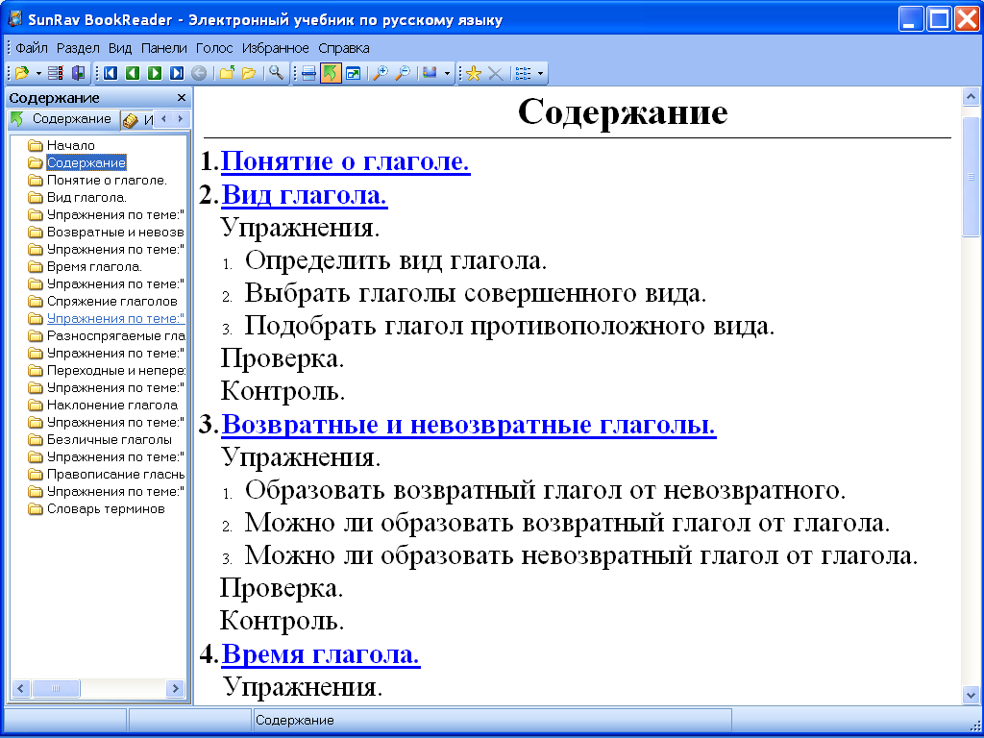
Обложка Содержание
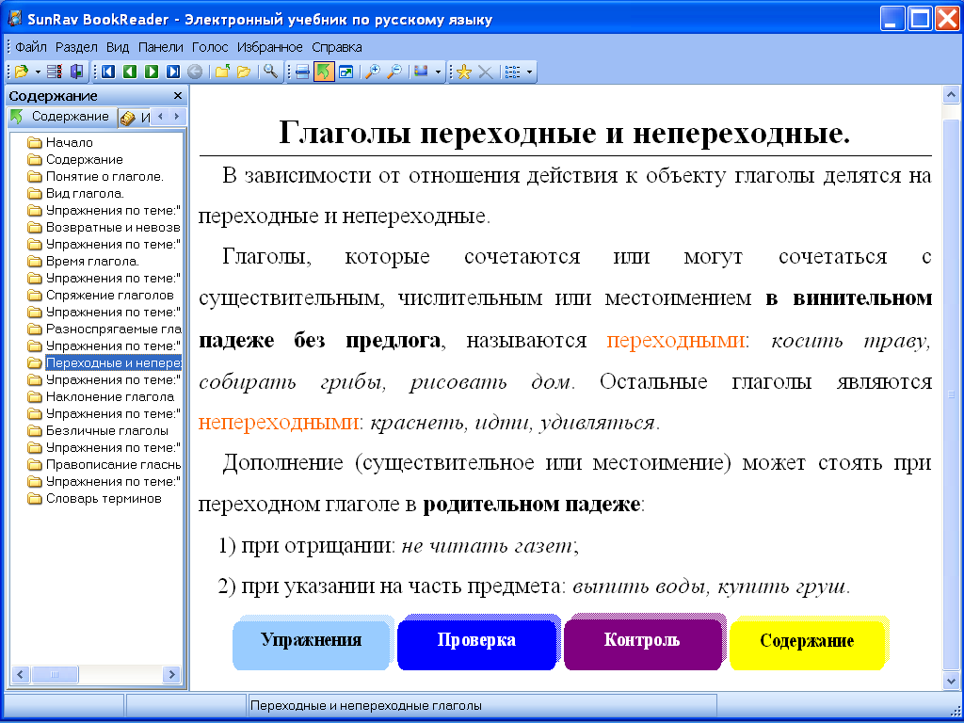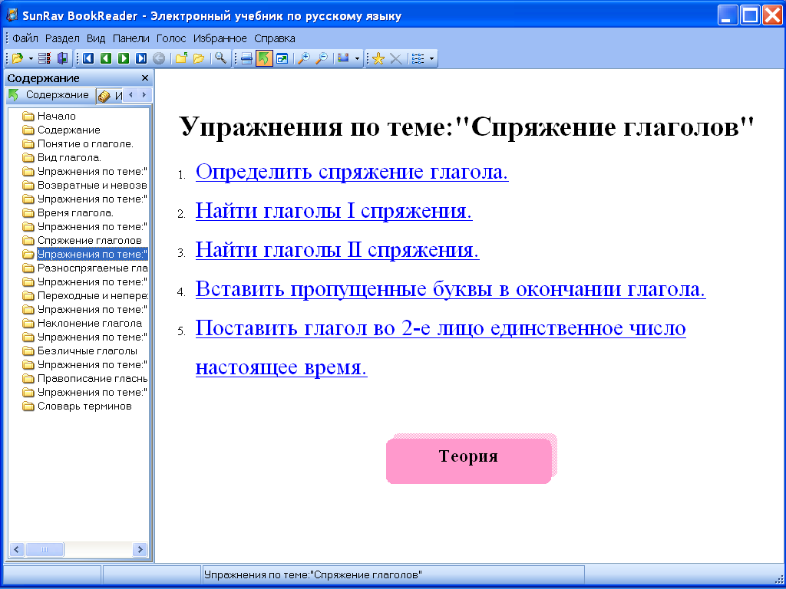
Теоретический раздел Раздел с упражнениями

Апробация электронного учебника.
Электронный учебник «Изучаем глагол» был внедрен в учебный процесс в течение 2006-2007 учебного года. В эксперименте участвовали 5, 6 и 10 классы первой школы для глухих и 6, 7 и 8 классы 33-ей школы для слабослышащих. Эксперимент проводила Люкина Анна Сергеевна магистрантка 2 курса факультета коррекционной педагогики кафедры сурдопедагогики.
В 5, 6 и 10 классах первой школы и в 6 и 8 классах 33-ей был организован контрольный срез по темам раздела морфологии «Глагол», изученным ими ранее. Работа проводилась на уроках русского языка в кабинете информатики. Учащимся предлагался контрольный тест по выбранной теме.
В процессе выполнения упражнений дети охотно пользовались доступными видами помощи: подсказкой и схемой рассуждения, причем наибольшее внимание уделяли именно подсказке. Многие из них очень удивлялись и даже расстраивались, когда ее не было (в пяти вопросах из каждого упражнения вместо подсказки фраза «Думай самостоятельно»). Это можно объяснить тем, что в подсказке уже содержится промежуточный ответ, т.е. наибольшая помощь в правильном ответе.
Техническая сторона не вызвала никаких трудностей. Работу с программой дети освоили очень быстро. И уже после первого выполненного задания ориентировались в программе даже лучше, чем их учитель.
Эксперимент показал, что обучение с использованием компьютерной программы эффективно для детей с нарушениями слуха. Оно может служить в качестве одной из форм организации учебного процесса и являться частью дидактического комплекса. Формат компьютерного обучения также позволяет осуществлять точный и быстрый контроль знаний, полученных на традиционных уроках по русскому языку.

Преимущества и недостатки пакета программ SunRav BookOffice
SunRav BookOffice - пакет программ для создания и просмотра различных электронных книг и учебников. Состоит из двух программ: SunRav BookEditor - для создания редактирования книг и учебников и SunRav BookReader - для просмотра книг и учебников. Любая книга может состоять из неограниченного кол-ва глав, разделов и подразделов (глубина так же не ограничена).
Некоторые возможности программы SunRav BookReader:
- Включать автопрокрутку и наслаждаться просмотром не притрагиваясь к клавиатуре - тест сам будет прокручиваться (Вы можете всегда отрегулировать скорость прокрутки).
- Вы может включить показ древовидного содержания книги для быстрой навигации по ее разделам и главам или отключить его для того, чтобы максимальное кол-во информации поместилось на экран (или включить полноэкранный режим - без меню, содержания и панели управления).
- Во врем чтения книг и учебников Вы можете не использовать мышь - вся навигация может осуществляться с помощью клавиатуры.
- Во время чтения Вы можете делать закладки и возвращаться к ним по мере надобности.
- Вы можете в любой момент увеличить или уменьшить шрифт книги, при этом изменение размера происходит пропорционально для всех шрифтов, используемых в книге (т.е. соотношение м/у различными размерами шрифтов останется тем же).
- Вы можете легко найти какой-либо текст в книге, воспользовавшись поиском.
- Вы можете работать не только с книгами, созданными в программе SunRav BookEditor, но и с другими документами.
Некоторые возможности программы SunRav BookEditor:
- Текст с различными визуальными эффектами (разные шрифты, жирные, наклонные, подчеркнутые, перечеркнутые символы, а так же символы с чертой над ним, подстрочные и надстрочные индексы и т.д.)
- Параграфы с различными визуальными эффектами: нумерованные/не нумерованные/алфавитные списки, бордюры, цвет фона, выравнивание, отступы, межстрочные интервалы и т.д.
- Вы можете использовать разнообразные таблицы, в том числе и вложенные друг в друга. Встроенный экспорт в формат HTML.
- Импорт всех документов из одной директории с автоматическим созданием разделов - самый быстрый и легкий путь перенести Ваши документы в формат SunRav Book.
- Если у Вас установлен MS Office, то Вы можете импортировать и экспортировать файлы различных форматов:DOC, HTML, RTF, XLS, TXT и т.д.
- Различные ссылки помогут облегчить навигацию по книге и запускать различные документы и программы.
- Интеграция с пакетом SunRav TestOfficePro - вы можете сделать в своих учебниках ссылки на тесты и пользователь сможет пройти тестирование во время ознакомления с учебником.
Одним из преимуществ является то, что с помощью пакета в книгах возможно использовать всю мощь современных мультимедийных форматов: аудио и видео файлы, изображения (PNG, JPEG, GIF (включая анимированные), Flash, любые OLE объекты и т.д.
Программа для создания и редактирования (SunRav BookEditor) оборудована встроенной системой проверки орфографии (никакие дополнительные библиотеки/программы не нужны).
Единственным недостатком программы можно назвать то, что книги, созданные с помощью этой программы, сохраняются только во внутреннем формате программы и недоступны для редактирования.

Заключение
В этой курсовой работе рассматривалась тема разработки электронных обучающих систем на примере электронного учебника по русскому языку. Сейчас, когда идет повсеместное внедрение средств новых информационных технологий в школу и образовательный процесс вообще, остро ощущается нехватка программных средств. В этих условиях тема моей курсовой работы, предмет ее исследования представляется очень своевременным.
Учебник расширит возможности традиционного обучения, сделает учебный процесс более разнообразным. Его использование позволит не только улучшить и закрепить получаемые знания, но и увеличить интерес к урокам русского языка.
Основные цели создания электронного учебника:
- Повысить эффективность самостоятельной работы.
- Повысить уровень мотивации к обучению.
- Визуализировать процесс обучения русскому языку.
- Повысить эффективность управления обучением.
- Избавиться от чувства страха при неправильном ответе и при ответе перед классом.
Как показала апробация, использование электронного учебника по русскому языку способствует интенсификации учебно-воспитательного процесса, более осмысленному изучению материала, приобретению навыков самоорганизации, превращению систематических знаний в системные, помогает развитию познавательной деятельности учащихся и интереса к предмету. У учащихся, прошедших обучение с использованием обучающей программы происходит не только существенное развитие логического мышления, но и значительно повышается уровень рефлексивных действий с материалом, изучаемым на уроках. Электронный учебник по русскому языку способен стать эффективным помощником, автоматизирующим наиболее трудоемкие элементы учительского труда.
К положительным результатам эксперимента можно отнести:
1. Выбор учащимися оптимального темпа выполнения заданий с учетом их индивидуальных способностей.
2. Немедленная оценка усилий.
3. Возможность получить сведения о знаниях детей по всему разделу «Глагол».
К отрицательным результатам обучающего эксперимента относятся следующие параметры:
1. Сбои в техническом обеспечении - недостаточно рабочих мест, «зависание» компьютеров.
2. Недостаточная компьютерная грамотность некоторых учителей.
Компьютерная программа «Изучаем глагол» расширит возможности традиционного обучения, сделает учебный процесс более разнообразным, дополнит привычные средства обучения на уроке, поможет улучшить и закрепить получаемые знания, увеличить интерес к урокам русского языка, позволит учащемуся самому определять темп изучения материала и выполнения заданий.
Подводя итог моей курсовой работы, хотелось бы рассмотреть, что получилось, а что нет.
К реализованным возможностям относятся:
- система нелинейного перемещения, реализованная в виде гиперссылок;
- возможность прервать обучение в любой момент;
- соединения учебника с тестами.
К не реализованным, но потенциально заложенным возможностям относятся следующие:
- регистрация студентов, с учетом имени и фамилии, класса;
- возможность самоконтроля;
- использование анимации и видеоизображения в учебнике, для пояснения и наглядного изложения объясняемых понятий;
- использование электронного учебника непосредственно с CD-ROM;
- и некоторые другие.
Вышеуказанные возможности должно обеспечить электронному учебнику простоту и удобство в работе, понизить утомляемость, повысить эффективность процесса обучения, предоставить учащимся возможность использовать учебник, как для непосредственного изучения материала, так и в виде справочного пособия.

Литература:
- Башмаков А.И., Башмаков И.А. Разработка компьютерных учебников и обучающих систем. – М.: Информационно-издательский дом«Филинъ»,2003. – 616с.
- Курганская Г.С. Система дифференцированного обучения через Интернет. – Иркутск:Изд-во ИГУ, 2000. - 103 с.
- Зайнутдинова Л.Х. Создание и применение электронных учебников (на примере общетехнических дисциплин). - Астрахань: Изд-во ЦНТЭП, 1999. 363 с.
- Баранова Ю.Ю., Перевалова Е.А., Тюрина Е.А., Чадин А.А. Методика использования электронных учебников в образовательном процессе. //Информатика и образование. 2000 - № 8.
- Иванов В.Л. Структура электронного учебника. // Информатика и образование. 2001 - № 6.
- Матрос Д.Ш. Электронная модель школьного учебника. // Информатика и образование. 2000 - № 8.
- Шерпаев Н.В. Электронный учебник как основа учебно-методического комплекса. - Материалы конференции "ИТО-2002", М., 2002.
- Христочевский С.А. Электронные мультимедийные учебники и энциклопедии. //Информатика и образование. 2000 - № 2.
- Графкина Н.О., Никогородов В.А. Проблемы создания электронных учебников. Тез. докладов [2]. – С. 135-139
- Бондаренко А.Н. О форме и содержании электронного учебника. Тез. докладов [2]. – С. 84-90
- Машбиц Е.И. Психолого-педагогические проблемы компьютеризации обучения: (Педагогическая наука - реформе школы). - М.: Педагогика, 1988. - 192 с.
- Тыщенко О.Б. Новое средство компьютерного обучения - электронный учебник // Компьютеры в учебном процессе, 1999, № 10, стр. 89-92.
- Христочевский С.А. Электронный учебник - текущее состояние. // Компьютерные инструменты в образовании. 2001 - № 6.
- http://www.rusedu.info.ru
- http://www.sunrav.ru

